Série
OFB Ventilo-convecteur compact mural

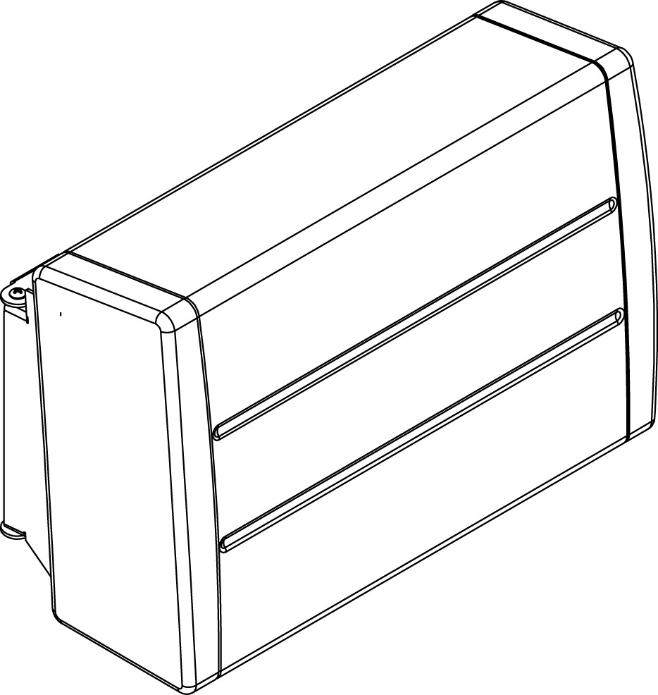

Caractéristiques
Couleur - Standard : blanc.
Finition - Standard : peinture à la poudre d’époxy/polyester.
Tension - 120V, 240/208V, 1 phase.
Construction - Boîtier en acier de calibre 20.
- Sortie d’air chaud à effet propulsif, qui dirige l’air vers le centre de la pièce.
- Grille à lames limitant l’insertion de petits objets, recouverte d’une peinture à faible porosité, lavable et anti-jaunissement.
- Protection thermique à réenclenchement par réinitialisation manuelle
de l’alimentation électrique.
Ventilateur - Ventilateur à cage d’écureuil ultra silencieux.
- Moteur lubrifié à vie.
Élément - Fil tissé en alliage nickel-chrome protégé par des isolateurs en mica.
- Élément produisant une chaleur instantanée.
Régulation - Circuit de commande à tension de ligne pour thermostat, minuterie ou interrupteur (non inclus, doit être compatible avec le voltage et la puissance de l’appareil).
Note : Si un thermostat électronique est utilisé, il faut s’assurer qu’il soit compatible
avec les ventilo-convecteurs.
Installation - Hauteur d’installation recommandée : max. 10 pi (3 m), min. 6 pi (1.80 m).
- La puissance de l’appareil doit être sélectionnée au moment du raccordement (750W ou 1500W).
- Montage en surface rapide avec support de fixation inclus.
- Cordon flexible avec couvercle de boîte de raccordement inclus.
- Exige l’installation d’une boîte de raccordement murale non incluse.
Garantie - 2 ans contre tous vices.
- 5 ans sur l’élément.
Application - Salle de bain, vestibule, cage d’escalier.

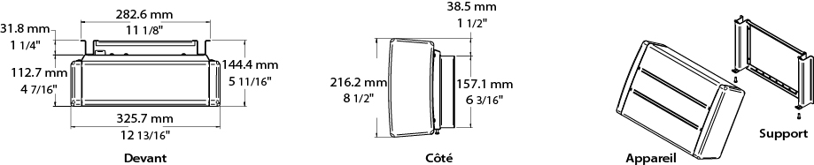

Modèles
# Produit | Qté | Volts | Watts¹ | Poids
 |  |  |  | lb | kg
OFB1502BL |  | 120 | 750  1500 | 8.1 | 3.7
OFB1500BL |  | 240 | 750/563  1500/1125 | 8.1 | 3.7

¹La puissance de l’appareil doit être sélectionnée sur place (750W ou 1500W).
Couleur standard blanc.

Autres
Type | Quantité | Modèle et description  Informations complémentaires | Volts | Phase | Watts | Longueur  mm/po | Informations  Couleur/installation

Les spécifications peuvent changer sans préavis
Projet : | Approbation  Information
Ingénieur conseil : | Approbation  Information
Entrepreneur électricien : | Approbation  Information
Distributeur : | Approbation  Information
Date : | Approbation  Information
Référence Ouellet : | Approbation  Information
Commentaires :

